企業應用系統開發

學校評價評論選課系統

四資三乙　第七組

組長：3A632089　林煜達

組員：3A632084　廖于萱

3A632092　王翔

3A632093　黃名廷

指導老師：王清林　老師

內容

一、 系統概論 3

1. 前言 3

2. 問題 3

3. 目的 4

4. 痛點 4

5. 優勢 5

6. 風險評估 5

7. 甘特圖 6

二、 系統分析與設計 7

1. 系統概述/需求 7

2. 系統架構圖 9

3. 系統架構圖敘述 10

4. 資料關係圖 11

5. ER圖 12

三、 系統功能與畫面 13

一、 系統功能簡介 13

二、 系統畫面 14

查詢 14

開課查詢 15

歷年開課查詢 17

教室課表查詢 19

課堂與教師評價 21

學生登入 24

課表查詢 26

選課作業 27

課堂與教師評論 28

教師登入 30

上傳大綱 31

系統管理員登入 33

查看課堂與教師評論/審核該評論 34

設定 35

登出 36

變更基本資料 37

三、 使用者流程圖 38

任何人進入系統 38

學生登入 39

教師登入 40

系統管理員登入 41

四、 結論 42

五、 參考資料 43

# 系統概論

## 前言

別往過去要自己到教務處紙筆選課作業，現在的學校每當即將開學時候，學生都會使用學校的網路選課系統進行選課，不管哪間學校都會有一套選課系統，提供給大學一年級新生到大四生所有學生使用，每一位學生從剛入學就開始使用到大學即將畢業，對選課系統基本上都不陌生。選課系統必須整合課程、老師、學生及教室龐大的資料庫，資訊內容清晰呈現，系統操作方便、簡易。

## 問題

在使用目前勤益選課系統的過程中發現不方便或不足的部分，像是選課時課程全部顯示，無法知道哪些衝堂，必須自己去對照課堂時間，手動篩選可以選課的時間；針對老師的授課整體情況，大部分學生都是一無所知，得自己網路上爬文或問學長姐，資訊更新速度慢且可能評論並不公正；老師對於自己的教學模式有一套方法，但這些做法有可能已經不是用於現在的學生，也或許有些教學上的缺失老師本身並不知道，也沒有學生提供想法。

## 目的

讓學生在選課時能夠更方便的選課，不必再自己手動篩選自己能上課的時段，再透過選課評價系統能夠提供給新生一個選課參考，不必到處詢問學長姊經驗，能夠節省時間、方便作業，讓學生選到自己喜歡且適合的科目與老師，提升學生上課意願；此外透過系統讓學生給老師的評論，老師可以了解學生的想法或自己教學缺失並調整授課方式，增進學生與老師之間的和諧，減少中間之代溝；此外加入了檢舉功能，讓所有使用者可以對於不當言論提交給管理員進行審核，使用自動化過濾器以及人工的方式去審核每一個評論是否過度偏激或辱罵。

## 痛點

* 自己手動篩選課程選課
* 學生對老師不瞭解
* 浪費多餘時間查詢老師資訊
* 搜尋到老師的資訊可能不夠中立
* 老師不了解學生想法
* 學生與老師缺乏溝通空間
* 資訊不夠透明

## 優勢

* 自動篩選課程
* 不用浪費時間去各大軟體查詢老師資訊
* 不用浪費時間去問各個學長姐老師資訊
* 讓老師可以知道大多學生的想法
* 老師可依學生想法調整教學方式
* 老師學生交流想法，減少代溝
* 評論檢舉功能防止偏激評論
* 自動化過濾功能防止不當評論

## 風險評估

* 老師個資外漏
* 學生個資外漏
* 學生評價涉及公然侮辱罪
* 學生造謠不實傳聞
* 學生過度依賴平台評價

## 甘特圖

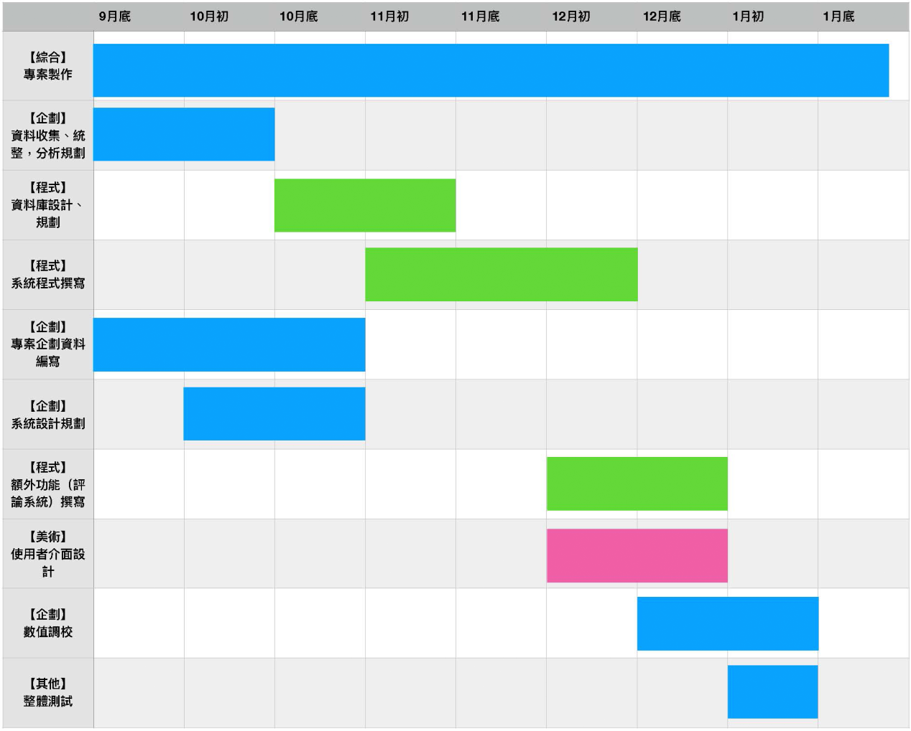

# 系統分析與設計

## 系統概述/需求

本計畫將開發於ASP.NET，將使用Visual Studio 2012再搭配上Microsoft SQL Server做資料庫系統，使用C#語言搭配HTML進行開發。

**ASP.NET**

ASP.NET是由微軟在.NET Framework框架中所提供，開發Web應用程式的類別庫。ASP.NET是ASP技術的後繼者，但它的發展性要比ASP技術要強大許多。

ASP.NET可以運行在安裝了.NET Framework的IIS伺服器上，ASP.NET在2.0版本已經定型，在.NET Framework 3.5上則加上了許多功能，像是ASP.NET AJAX、ASP.NET MVC Framework、ASP.NET Dynamic Data與Microsoft Silverlight的伺服器控制項等。

很多人都把 ASP.NET 當做是一種程式語言，但它實際上只是一個由 .NET Framework 提供的一種開發平台 (development platform)，並非程式語言。也可認為ASP.NET是.NET元件，任何.NET語言，例如C#，可以參照該元件，建立網頁或Web服務。

**Microsoft SQL Server**

Microsoft SQL Server(微軟結構化查詢語言伺服器)是由美國微軟公司所推出的關聯式資料庫解決方案，最新的版本是SQL Server 2017，已在美國時間2017年10月2日發布。

資料庫的內建語言原本是採用美國標準局和國際標準組織所定義的SQL語言，但是微軟公司對它進行了部分擴充而成為作業用SQL。

幾個初始版本適用於中小企業的資料庫管理，但是近年來它的應用範圍有所擴充，已經觸及到大型、跨國企業的資料庫管理。

**C#**

C#是微軟推出的一種基於.NET框架的、物件導向的進階程式語言。C#以.NET框架類別庫作為基礎，擁有類似Visual Basic的快速開發能力。C#由安德斯·海爾斯伯格主持開發，微軟在2000年發布了這種語言，希望藉助這種語言來取代Java。C#已經成為Ecma國際和國際標準組織的標準規範。

**HTML**

超文本標記語言（英語：HyperText Markup Language，簡稱：HTML）是一種用於建立網頁的標準標記語言。HTML是一種基礎技術，常與CSS、JavaScript一起被眾多網站用於設計網頁、網頁應用程式以及行動應用程式的使用者介面。網頁瀏覽器可以讀取HTML檔案，並將其彩現成視覺化網頁。HTML描述了一個網站的結構語意隨著線索的呈現，使之成為一種標記語言而非程式語言。

HTML元素是構建網站的基石。HTML允許嵌入圖像與物件，並且可以用於建立互動式表單，它被用來結構化資訊——例如標題、段落和列表等等，也可用來在一定程度上描述文件的外觀和語意。HTML的語言形式為尖括號包圍的HTML元素（如<html>），瀏覽器使用HTML標籤和指令碼來詮釋網頁內容，但不會將它們顯示在頁面上。

HTML可以嵌入如JavaScript的手稿語言，它們會影響HTML網頁的行為。網頁瀏覽器也可以參照階層式樣式表（CSS）來定義文字和其它元素的外觀與布局。維護HTML和CSS標準的組織全球資訊網協會（W3C）鼓勵人們使用CSS替代一些用於表現的HTML元素。

## 系統架構圖

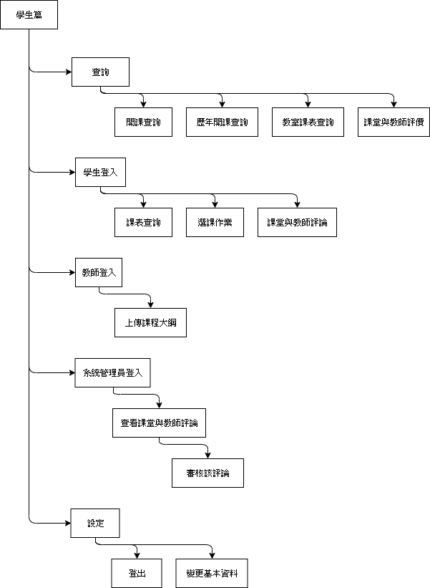

## 系統架構圖敘述

* 進入學生篇後任何人都可以透過查詢功能，查詢任何課程的所以資訊，包括上課時段、授課老師、授課大綱，以及授課老師的評價。
* 學生登入後，可以進入選課系統進行選課，系統會依照學生自己的課表，自動過濾所有衝堂的課程，學生還可以對該課程以及老師寫評論。
* 教師登入後，可以在自己的課程上傳授課大綱。
* 系統管理員登入後，可以查看學生對該課程及老師的評論，有些學生會口出惡言，管理員可將該評論刪除。
* 學生及老師也可以透過設定功能修改自己的基本資料。

## 資料關係圖

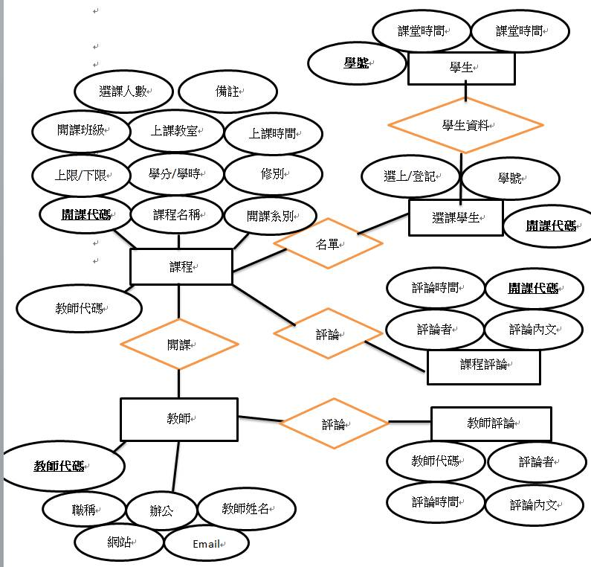

## ER圖

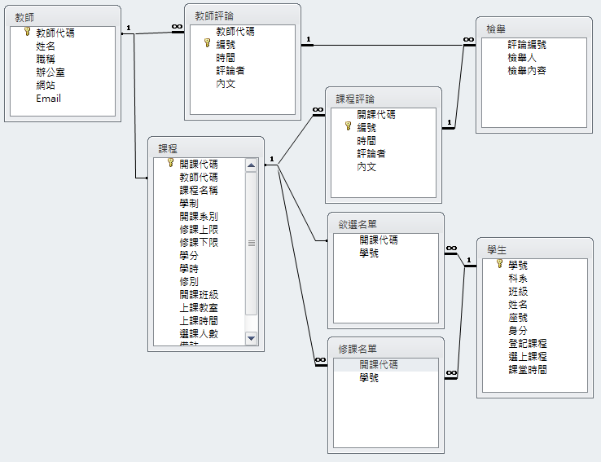

# 系統功能與畫面

## 系統功能簡介

1. 任何人可以透過查詢功能，查詢任何課程的上課時段、授課老師、授課大

綱，以及授課老師的評價。

2. 學生可以透過查詢功能，查詢任何課程的上課時段、授課老師、授課大綱

，以及授課老師的評價。

3. 學生可以透過查詢功能，查看自己的課表。

4. 學生可以透過設定，修改自己的基本資料及密碼。

5. 學生可以透過選課作業進行選課

6. 教師可以透過查詢功能，查詢任何課程的上課時段、授課老師、授課大綱

，以及授課老師的評價。

7. 教師可以透過查詢功能，查看自己的授課表。

8. 教師可以透過設定，修改自己的基本資料及密碼。

9. 工作管理員可以透過查詢功能，查詢任何課程的上課時段、授課老師、授

課大綱，以及授課老師的評價。

10. 工作管理員可以在課堂及老師評價那進行檢舉刪除評價的動作。

11. 工作管理員可以透過設定，修改自己的基本資料及密碼。

## 系統畫面

### 查詢

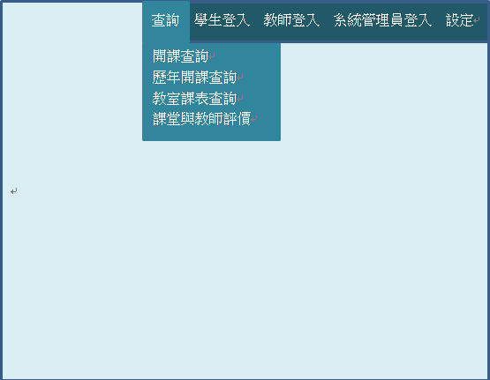

### 開課查詢

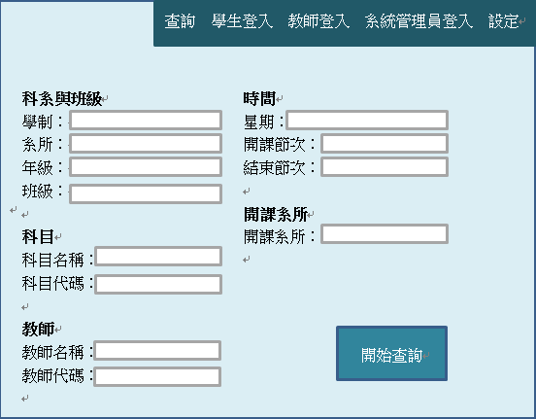

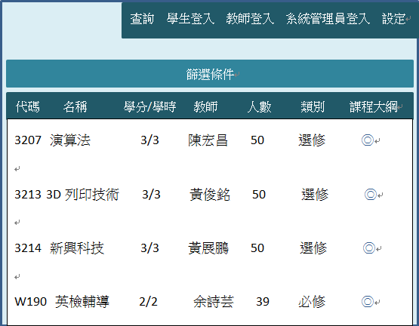

### 歷年開課查詢

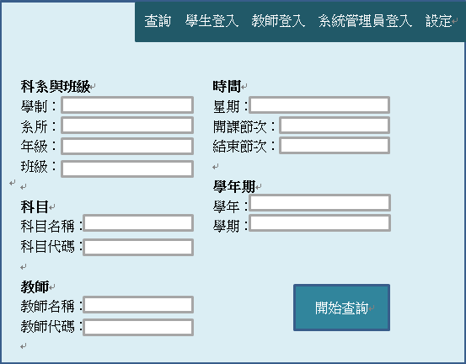

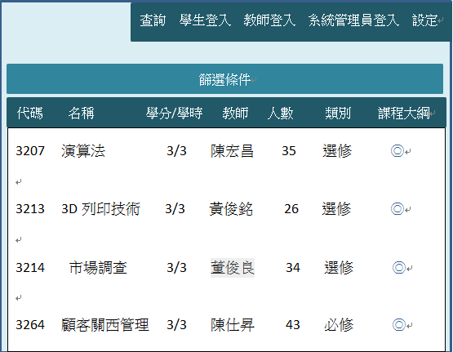

### 教室課表查詢

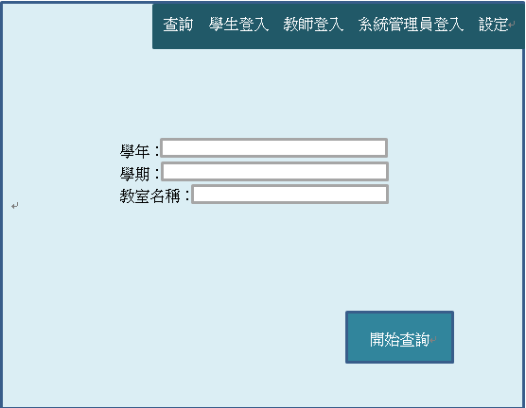

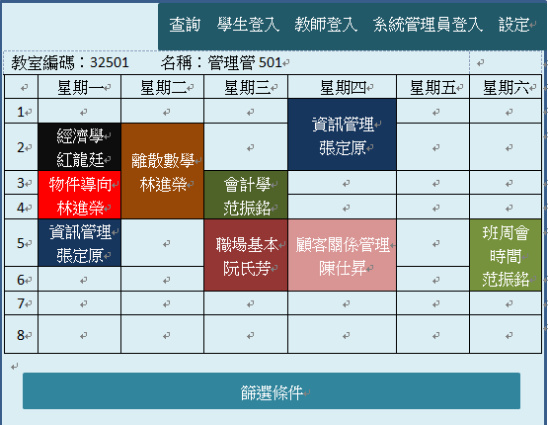

### 課堂與教師評價

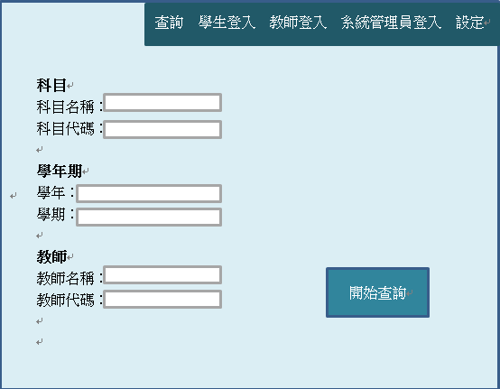

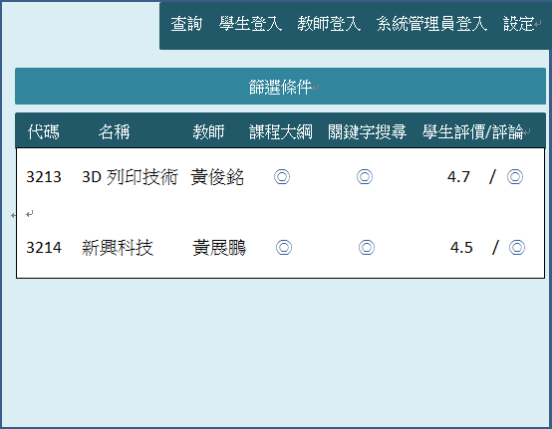

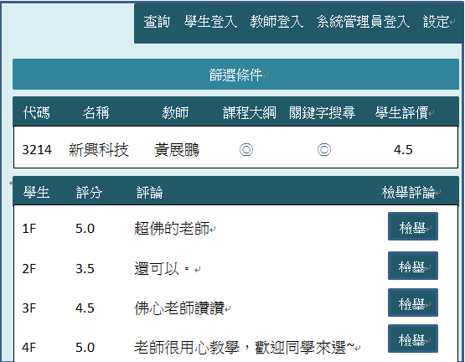

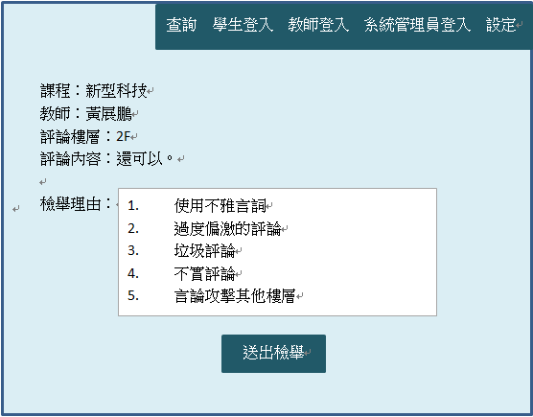

### 學生登入

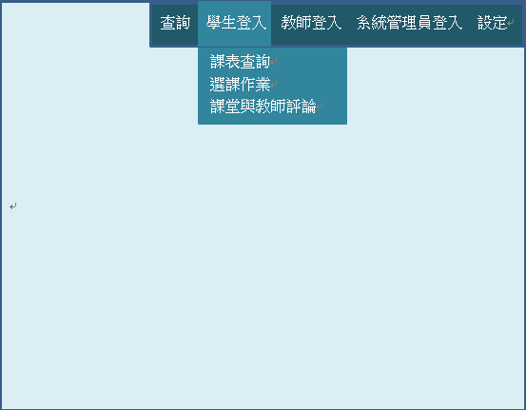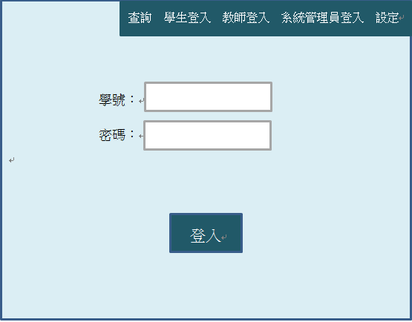

### 課表查詢

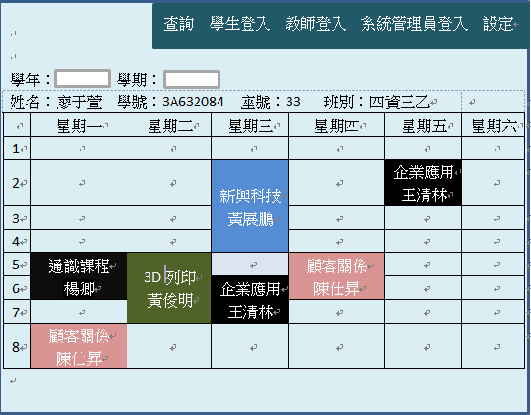

### 選課作業

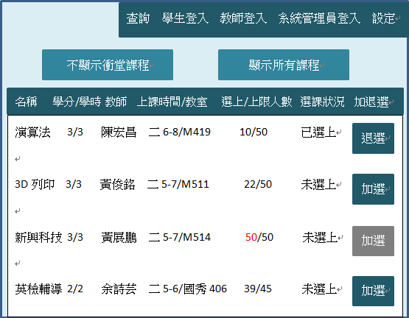

### 課堂與教師評論

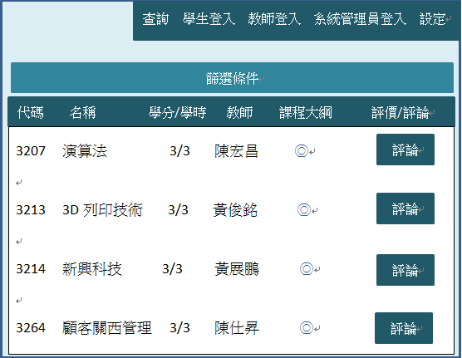

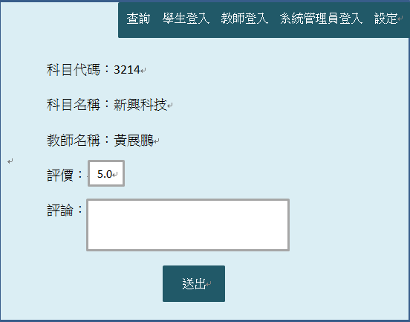

### 教師登入

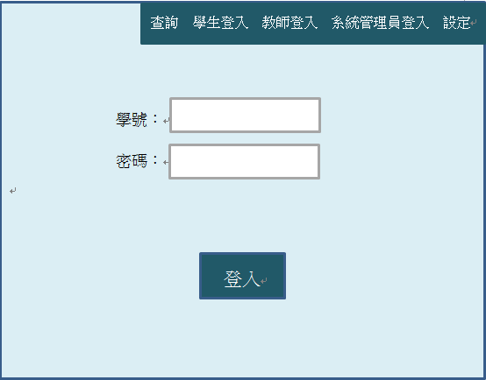

### 上傳大綱

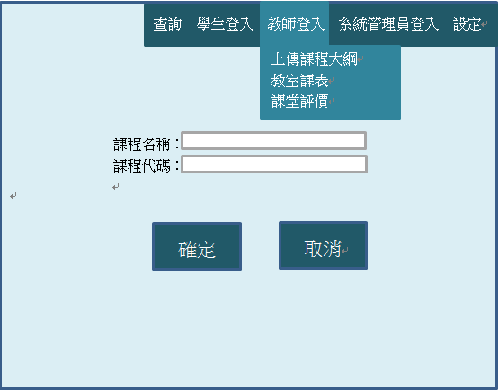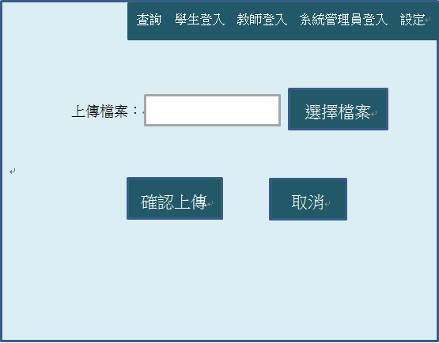

### 系統管理員登入

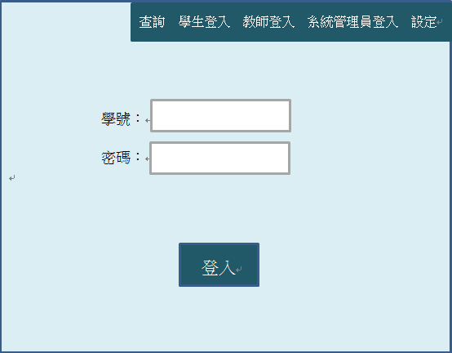

### **查看課堂與教師評論/審核該評論**

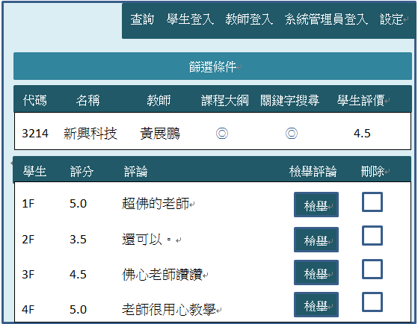

### 設定

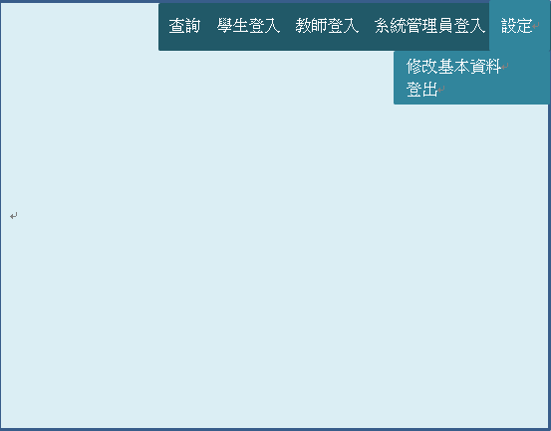

### 登出

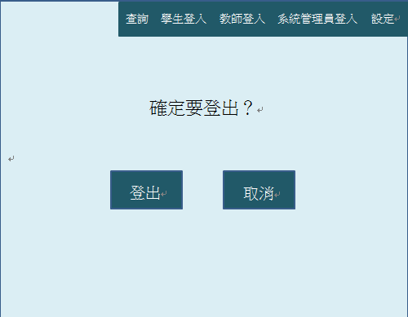

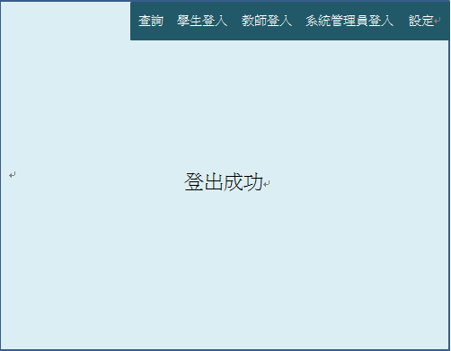

### 變更基本資料

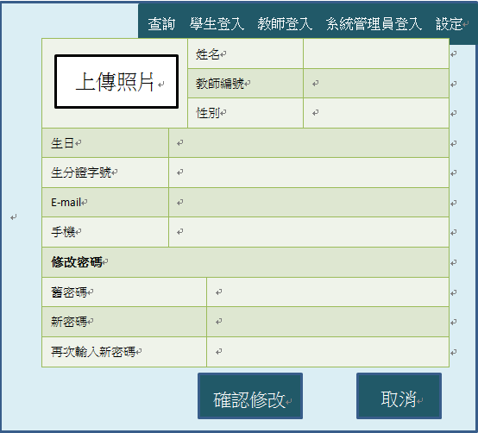

## 使用者流程圖

### 任何人進入系統

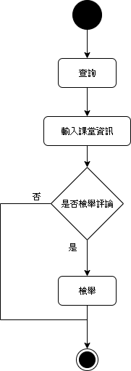

### 學生登入

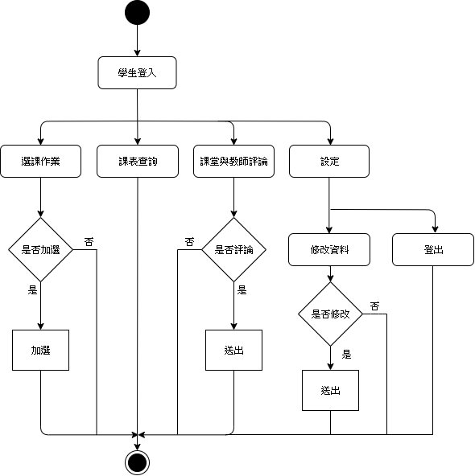

### 教師登入

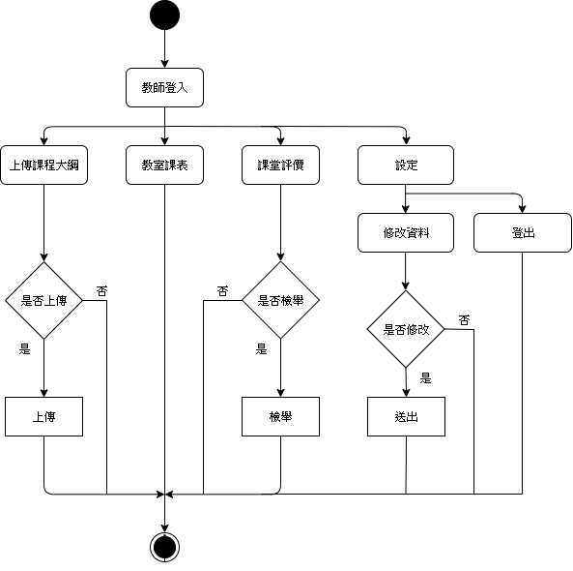

### 系統管理員登入

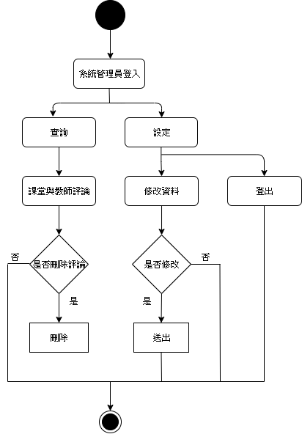

# 結論

新學生評價評論選課系統改善了目前選課系統的不便與缺點，更進化了選課周邊的功能，不再僅僅只是選課系統。

改善後的選課系統能夠減化選課作業、節省時間，幫助學生更有效率的選課，且選到自己喜歡的課程。

使用學生評價評論系統，讓學生更能了解課程及老師，老師也更能了解學生的意見及想法、減少老師與學生間代溝、提升教學品質、提升上課意願，讓師生更加融洽。

# 參考資料

<http://nmsd.ncut.edu.tw/wbcmss/>

<https://aps.ntut.edu.tw/course/tw/course.jsp>

<http://w3.ntpu.edu.tw/newsUpdate_more.php?id=25548>

<https://www.nkust.edu.tw/p/405-1000-5181,c2113.php>

<https://onepiece.nchu.edu.tw/cofsys/plsql/acad_home>

<https://www.academic.ntust.edu.tw/files/14-1001-66428,r5-1.php?Lang=zh-tw>

<https://webapp.yuntech.edu.tw/AAXCCS/>

<http://course.sys.nfu.edu.tw/rule.asp>

<https://sso.nutc.edu.tw/ePortal/>

<http://www.kuas.edu.tw/files/11-1000-214.php>

<https://class.cyut.edu.tw/>